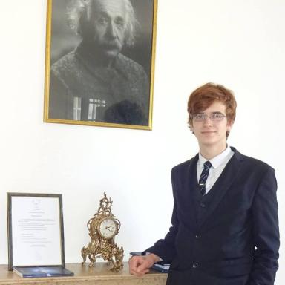 Alexandre Georges

Identifiants chercheurs

- IdHAL :
alexandre-georges
- ORCID :
0000-0001-8847-3336
- ResearcherID :
F-9549-2019

Publications

Article dans une revue (1)

Incompatibility between Einstein's general relativity and Heisenberg's uncertainty principle
Alexandre Georges
Physics Essays, 2018, 31 (3), pp.327-332. ⟨10.4006/0836-1398-31.3.327⟩
Article dans une revue
hal-02073494v1

Poster de conférence (1)

Une faible compréhension de la nature de l’Espace-Temps
Alexandre Georges
25e Congrès Général de la Société Française de Physique, Jul 2019, Nantes, France
Poster de conférence
hal-02263175v1

Pré-publication, Document de travail (3)

Explanation of black hole evaporation by applying the Lense-Thirring Effect and extending the Bardeen-Petterson Effect
Alexandre Georges
2019
Pré-publication, Document de travail
hal-02073830v1
The paradox of increasing mass
Alexandre Georges
2019
Pré-publication, Document de travail
hal-02073837v1
Radial gravitational wave study, physical interpretation of the fine-structure constant, resolution of the problem of wave-particle duality for electromagnetic radiations, and quantization of space-time
Alexandre Georges
2019
Pré-publication, Document de travail
hal-02142838v1

